**FÍSICA II**

**Tema 3: Potencial eléctrico y Capacidad.**

1. ¿Cuánto vale el potencial eléctrico en el punto P?.

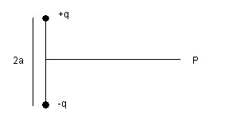

**E=0**

1. Considerando la distancia d = 1m y únicamente los puntos pertenecientes al eje que une ambas cargas eléctricas, determinar si existe algún punto sobre el eje en donde el potencial eléctrico V = 0 y donde el campo eléctrico E = 0. En caso de que existan, este punto es el mismo?.

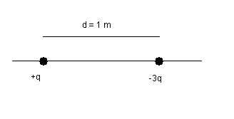

Si el origen se encuentra en +q

V=0 en x=1/4

E=0 en x=1,36m y x=-0,36m

1. Entre las placas de un capacitor de placas paralelas se introduce una placa de cobre de espesor b. Si la placa de cobre está justo en el medio de las placas del capacitor. ¿Cuánto vale la capacidad del capacitor antes y después de introducir la placa?.

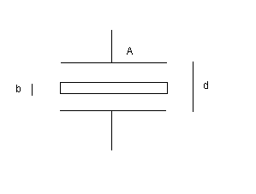

C = $\frac{ε_{0}.A}{d-b}$ después de ingresar la placa ( antes b=0)

Datos: A Area de las placas. d = Distancia entre placas. b= espesor placa cobre . 0 Permitividad

1. Hay un capacitor, como muestra la figura, que se podría comparar con 2 capacitores conectados en serie, la sección central es rígida de espesor b y puede moverse verticalmente.
2. ¿ La capacidad de este capacitor depende de la ubicación de la sección rígida? Justifique su respuesta.
3. Indique el valor de la capacidad en función de la permitividad y de la geometría del mismo.

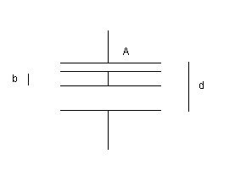

C = $\frac{ε_{0}.A}{d-b}$; No depende de la ubicación de la sección rígida

1. La batería suministra una tensión de 12V.
2. Encontrar la carga en cada uno de los capacitores cuando se cierra el interruptor S1.
3. Encontrar la carga en cada capacitor cuando se cierra los interruptores S1 y S2.
4. Si en lugar de colocar el interruptor S2 entre A y B; lo colocamos entre C y D; lo cerramos y luego cerramos S1. ¿Cuánto vale la carga en cada capacitor?.

Considerar : C1 = 1F C2=2F C3=3F C4=4F

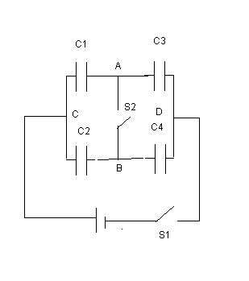

1. Si se cierra S1
$$Q_{1}=Q_{3}=9μC$$

$$Q_{2}=Q_{4}=16μC$$

2. Si se cierra S2 (luego de haber cerrado S1, sino queda abierto)
$$Q_{1}=8,4 μC$$

$$Q_{2}=16,8 μC$$

$$Q_{3}=10,8 μC$$

$$Q_{4}=14,4 μC$$

3. Cortocircuito…. Todos los capacitores con 0C de carga.